

ACTIVIDAD
LAS AUTORIDADES POLÍTICAS

Como ya sabemos, las autoridades políticas son elegidas democráticamente (por mayoría), en forma periódica por los ciudadanos del país.

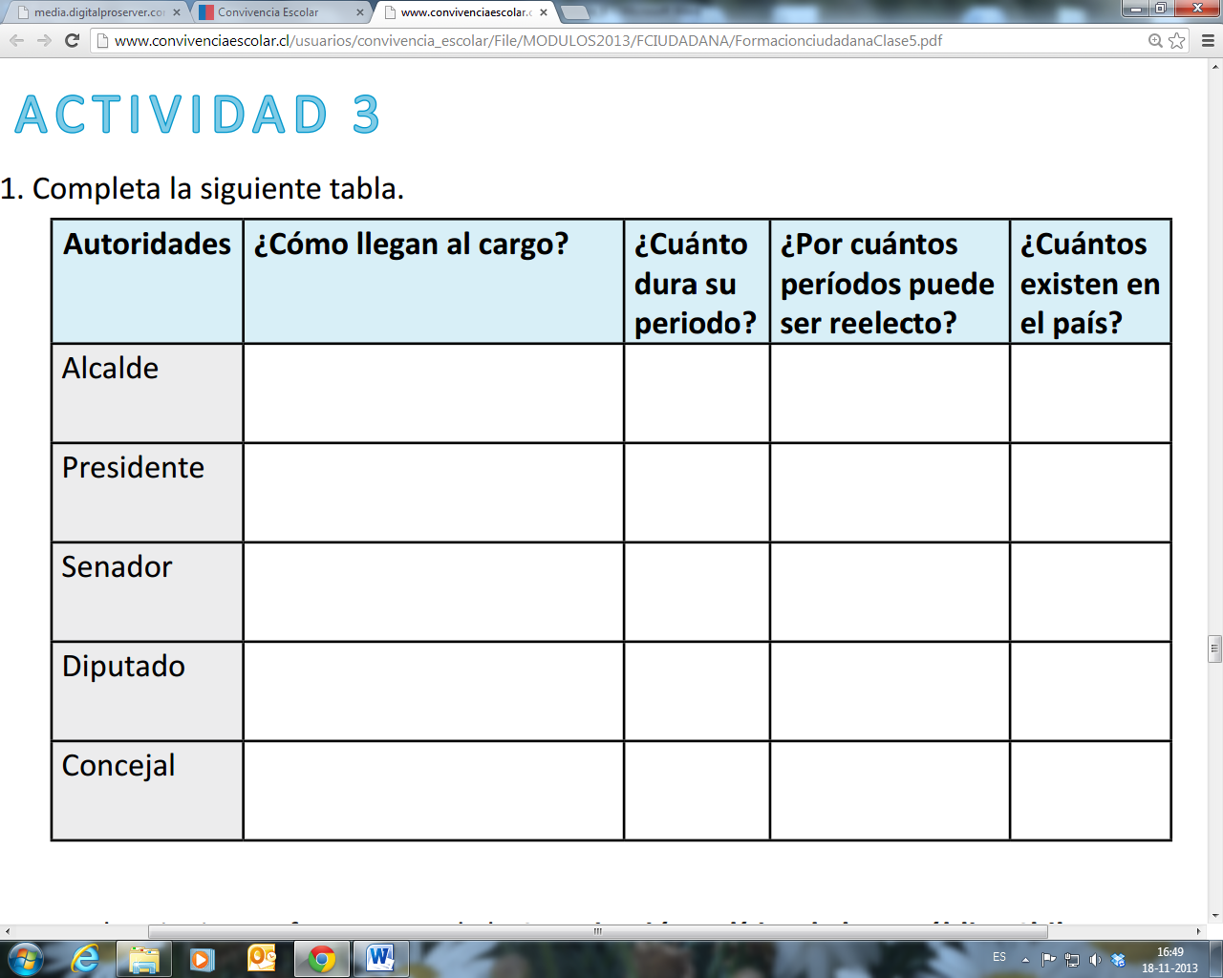
Complete la siguiente tabla sobre las autoridades políticas del país.

¿Cuáles son las autoridades políticas que representan en su localidad?
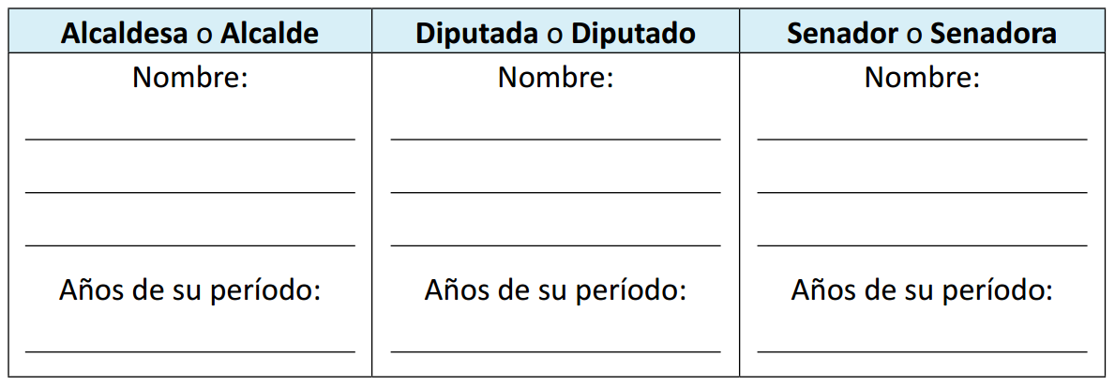

Elaborado por: Programa de Educación Rural de la División de Administración General. Ministerio de Educación de Chile.

